МІНІСТЕРСТВО ОСВІТИ І НАУКИ УКРАЇНИ

НАЦІОНАЛЬНИЙ УНІВЕРСИТЕТ «ЛЬВІВСЬКА ПОЛІТЕХНІКА»

Кафедра інформаційних систем та мереж

Лабораторна робота №1

з дисципліни

СПЕЦІАЛІЗОВАНІ МОВИ ПРОГРАМУВАННЯ

на тему

ВВЕДЕННЯ В PYTHON

Виконала:

ст. гр. РІ-31

Ольга КЛІЩЕВСЬКА

Прийняв:

Сергій ЩЕРБАК

Львів-2024

**Мета роботи:** створити простий консольний калькулятор на Python, який може виконувати арифметичні операції, обробляти помилки та надавати користувачу зручний інтерфейс. Вивчити основний синтаксис Python і концепції, такі як введення користувача, умовні оператори, цикли та обробка помилок.

**Хід роботи**

Завдання:

Створіть Python-програму, яка приймає введення користувача для двох чисел і оператора (наприклад, +, -, *, /). Виконайте обчислення на основі введення користувача (наприклад, додавання, віднімання, множення, ділення) і відобразіть результат. Реалізуйте обробку помилок для обробки ділення на нуль або інших потенційних помилок. Відобразіть відповідне повідомлення про помилку, якщо виникає помилка. Додайте підтримку додаткових операцій, таких як піднесення до степеня (^), квадратний корінь (√) і залишок від ділення (%). Створіть журнал, який зберігає історію попередніх обчислень, включаючи вираз і результат. Дозвольте користувачам переглядати історію своїх обчислень.

def main():

global memory

while True:

try:

print("\nMemory Operations: MC (Memory Clear), MR (Memory Recall), MS (Memory Store), M+ (Memory Add)")

print("Operator Options: +, -, *, /, %, √, ^2")

print("Type 'history' to view calculation history or 'exit' to quit.")

num1 = input("Enter the first number: ").replace(",", ".")

if num1.lower() == 'history':

view_history()

continue

if num1.lower() == 'exit':

break

num1 = float(num1)

num2_input = input("Enter the second number (or leave empty for square operation): ").replace(",", ".")

if num2_input.lower() == 'history':

view_history()

continue

if num2_input.lower() == 'exit':

break

num2 = None

operator = ''

if num2_input.strip() == "":

operator = '^2'

else:

num2 = float(num2_input)

operator = input("Enter an operator (+, -, *, /, %, √, ^2): ")

result = calculate(num1, num2 if num2 is not None else 0, operator)

if isinstance(result, (int, float)):

decimal_places = input("Enter the number of decimal places (or press Enter for default): ")

if decimal_places.strip() == "":

formatted_result = result

else:

try:

decimal_places = int(decimal_places)

formatted_result = f"{result:.{decimal_places}f}"

except ValueError:

print("Invalid number of decimal places. Using default format.")

formatted_result = result

else:

formatted_result = result

print("Result:", formatted_result)

expression = f"{num1} {operator} {num2 if num2 is not None else ''}"

add_to_history(expression, formatted_result)

while True:

memory_command = input("Enter memory command (MC, MR, MS, M+) or press Enter to skip: ").strip().upper()

if memory_command == 'MC':

memory_clear()

print("Memory cleared.")

break

elif memory_command == 'MR':

print("Memory recall:", memory_recall())

break

elif memory_command == 'MS':

memory_store(result)

print("Memory stored:", memory)

break

elif memory_command == 'M+':

memory_add(result)

print("Memory updated:", memory)

break

elif memory_command == '':

break

else:

print("Invalid memory command. Please enter MC, MR, MS, M+, or press Enter to skip.")

continue_choice = input("Do you want to perform another calculation? (yes/no): ").strip().lower()

if continue_choice != 'yes':

print("Thank you for using the calculator. Goodbye!")

break

except ValueError:

print("Invalid input! Please enter numeric values.")

На рис. 1 зображено результат роботи програми.

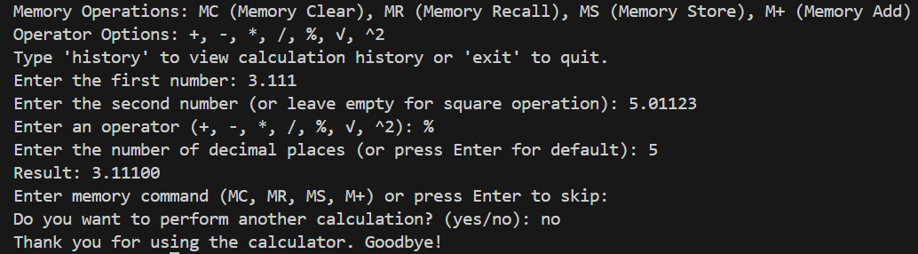

*Рис. 1. Результат виконання завдання 1*

Посилання на GitHub: https://github.com/olia28/SPL.git

**Висновок:** під час виконання лабораторної роботи, я створила простий консольний калькулятор на Python, який може виконувати арифметичні операції, обробляти помилки та надавати користувачу зручний інтерфейс. Цей проект допоміг вивчити основний синтаксис Python і концепції, такі як введення користувача, умовні оператори, цикли та обробка помилок.